В рамках культурно-образовательного проекта «Культурный норматив школьника» Кавказская детская библиотека 13 марта подготовила **поэтический час** **«И в памяти, и в сердце**», посвященный поэтам войны. Специалисты библиотеки говорили со школьниками о том, что Великая Отечественная война стала огромной трагедией и великим подвигом всего нашего народа. И неслучайно её называют Великой и Священной, ведь она подняла все поколения на борьбу за святое, правое дело. Около тысячи поэтов вместе с народом встали на борьбу с фашистами, мерзли в окопах, ходили в атаку. Их оружием были и винтовка, и пулемет, и слово … стихи, очерки, статьи, заметки. Поэзия фронтового поколения стала своеобразным лирическим дневником, исповедью солдатского сердца.

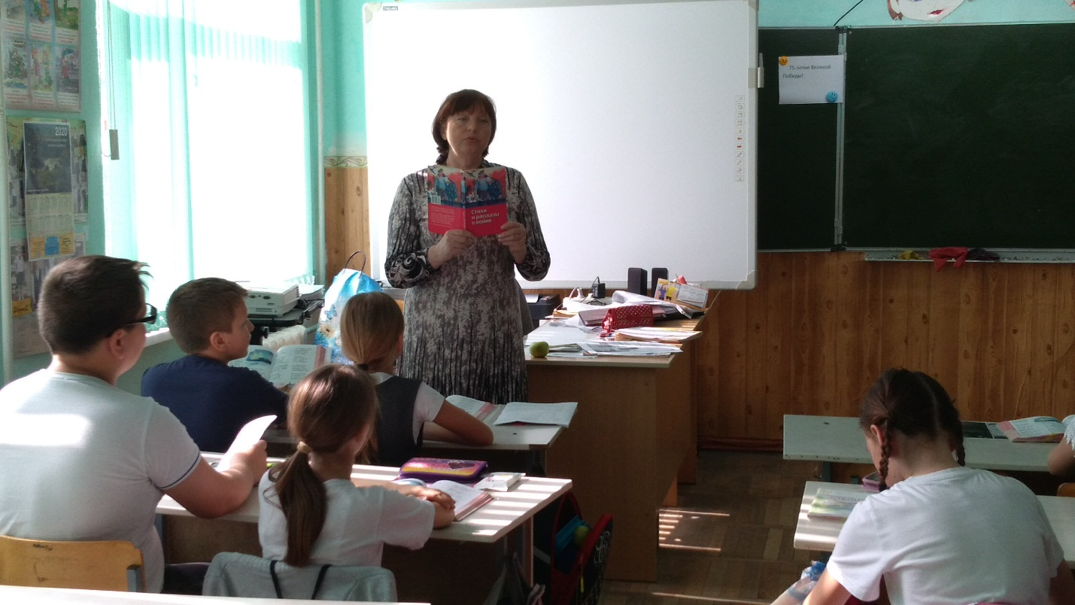

Так как поэзия воздействует, в первую очередь на эмоции, на переживания, и для современных детей это пока актуальнее, чем, например, исторический анализ событий, то специалисты библиотеки постарались познакомить детей с творчеством поэтов-фронтовиков: К. М. Симонова, А. А. Суркова, В. Ю. Дружининой и др.

В заключении участники мероприятия говорили о том, что голоса поэтов-фронтовиков звучали набатным колоколом, мобилизуя народ на борьбу, стихи их помогали идти в атаку, сражаться и, что художественное слово согревало душу, будило лучшие чувства, звало к победе.